构建雅趣课堂文化 让学校教育理念落地——记金桥小学教师专业成长课堂之博雅讲堂活动

作者:张金梅来源:金桥小学发布时间:2019-04-11 13:04阅读次数:160

乘着灿烂的阳光，乘着温暖的春风，金桥小学博雅讲堂又开讲了。2019年4月8日中午，全校教师齐聚溢雅厅，聆听应秀英校长《从雅趣课堂文化出发谈教师核心教学素养》讲座活动。

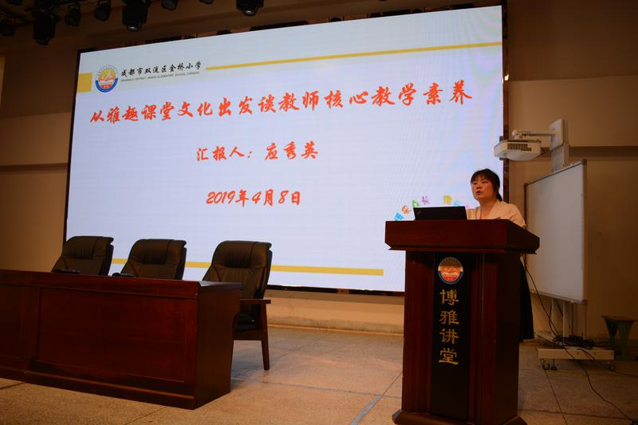

应秀英校长溯源雅趣课堂文化出发，让教师明白“雅趣”课堂是学生在课堂上灵动与雅致的状态融合，是教师课堂上理性与激情的状态融合，是课堂上活跃与安静相融合的课堂氛围的概括，是能够让学生在课堂上收获快乐与核心素养的理想课堂愿景。接着讲述教师核心素养教学提升的必要性，明确我校提升教师教学核心素养主要包括：学科认识与理解，学情分析与判断，问题设计与生成，活动设计与组织，学习评价与反思五个方面。然后交流“雅趣课堂”文化构想，理清“雅趣课堂”内涵、特征与教师核心教学素养的关系，让我们明白雅趣课堂建设的必要性和紧迫性，最后以数学雅趣课堂评价量表为例，讲述“雅趣课堂”评价量表的内容与教师教学素养的关系，让参会教师一目了然。

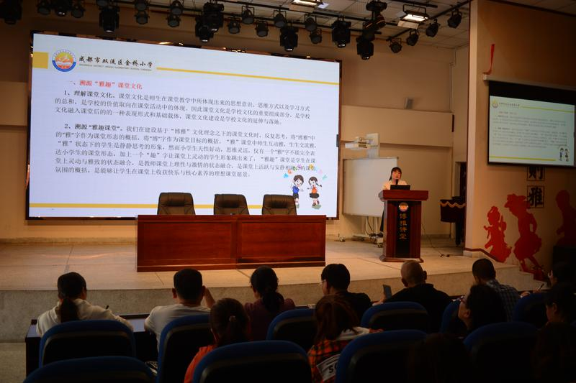

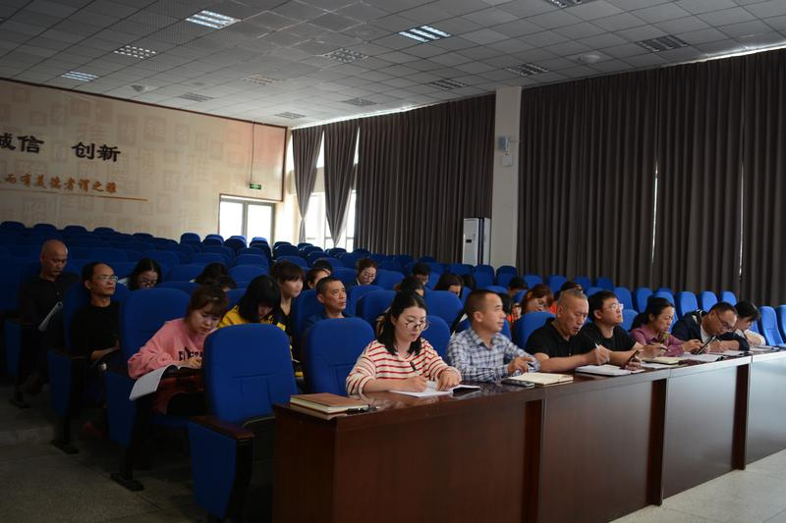

课程改革永远在路上，课堂变革是必然趋势，在“博采众长  雅兴致慧”的育人理念引领下，将“雅趣课堂”理念付诸于实践，让课堂成为孩子成长的快乐园，才能跟上时代的步伐。让我们在课程改革的路上结伴而行，互助共进，创造金小更加辉煌灿烂的新篇章！

